Erfahrungsbericht E-Klausur "Unternehmensrechnung"
Die Durchführung der Klausur „Unternehmensrechnung“ in Form einer elektronischen Klausur ist rückblickend als äußerst erfolgreich zu bezeichnen. Zu diesem Ergebnis führt nicht nur die kurze Zeitspanne zwischen dem Klausurtermin und der Einstellung der Noten, sondern auch der Wegfall der Korrektur selbst, was eine enorme Zeitersparnis zur Folge hatte. Auch die Betreuung (sowohl im Vorfeld wie auch im Nachgang der Klausur) und Durchführung der E-Klausur durch die Firma IQuL GmbH war eine sehr angenehme Erfahrung, da die IQuL-Mitarbeiter zu jeder Zeit verfügbar waren. Bei Fragen konnte ich mich stets an sie wenden, und unsere (teilweise speziellen) Wünsche haben sie schnell und zu unserer äußersten Zufriedenheit umgesetzt.
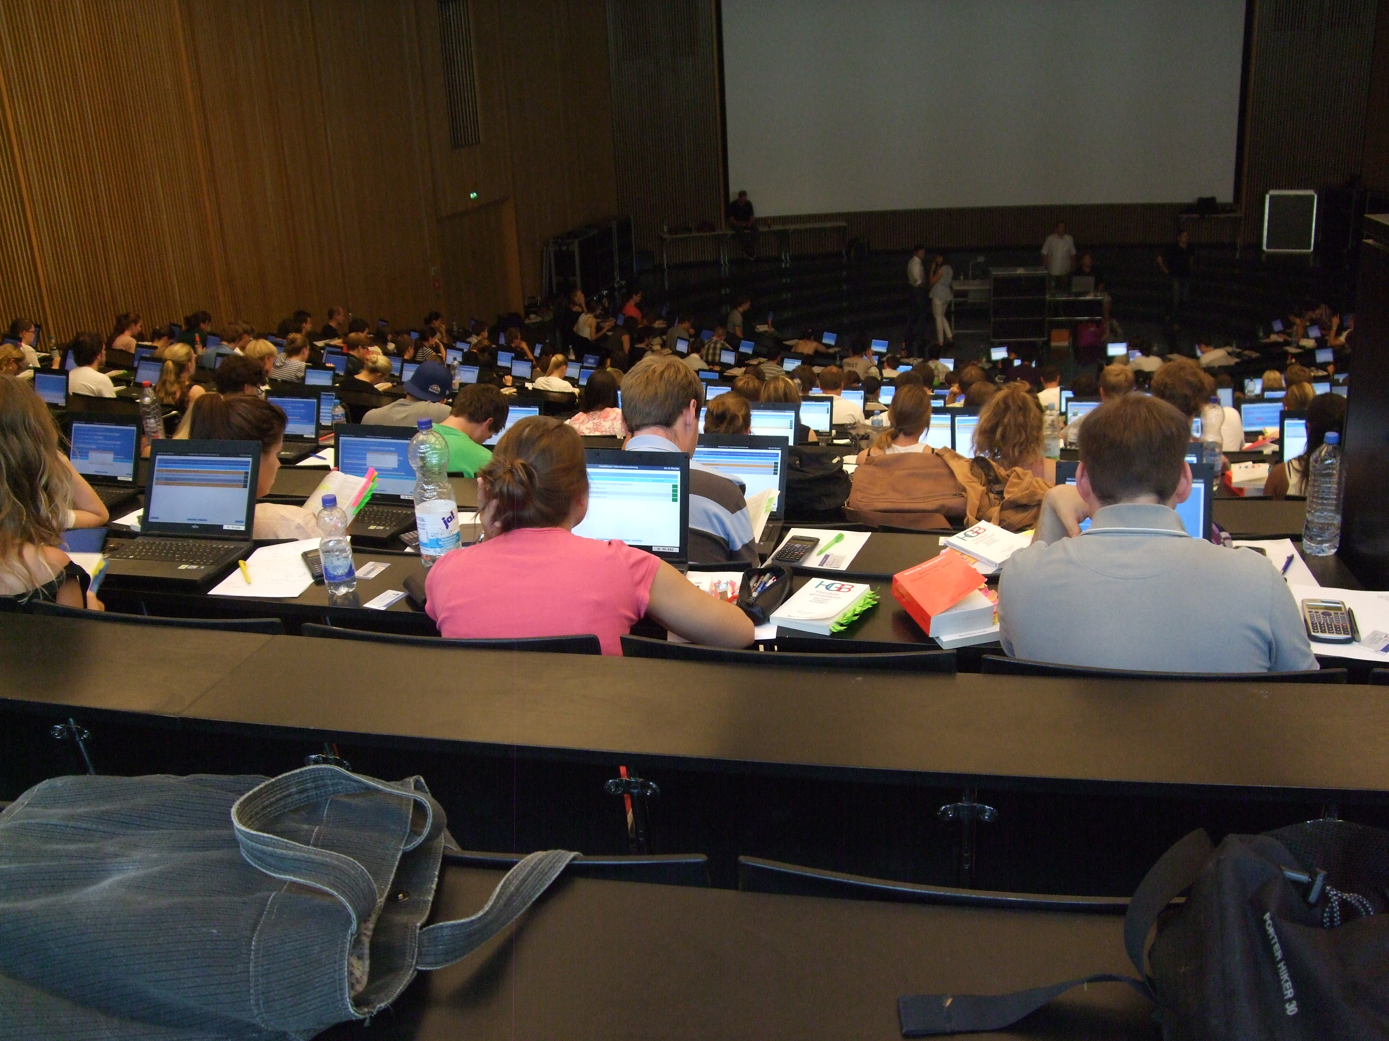E-Klausur im Audimax
Im Vorfeld der Klausur war allerdings ein im Vergleich zu der bislang üblichen „Papierklausur“ höherer Zeitaufwand notwendig. Dies ist teilweise darauf zurückzuführen, dass die E-Klausur eine für uns neue Erfahrung war und somit gewisse Prozesse aufgrund zusätzlicher Anpassungs- bzw. Korrekturschleifen länger gedauert haben. Die Art der Fragestellung musste abgeändert und der neuen Klausurform angepasst werden, zudem musste eingeschätzt werden, welchen Umfang die Klausur aufweisen sollte (hinsichtlich der Anzahl der Fragen). Dadurch, dass es sich nur um Variationen von Single und Multiple Choice Fragen handelte, mussten diese gemäß den Vorgaben des Prüfungsamtes an einen zweiten Lehrstuhl gegeben werden, welcher die Verständlichkeit und Richtigkeit der Fragen bestätigen sollte. Viel Zeit in Anspruch genommen hat ebenfalls die Umsetzung der Vorgaben des Prüfungsamtes hinsichtlich der Punktevergabe und Benotung, was jedoch einen einmaligen Aufwand darstellt und somit bei allen nachfolgenden E-Klausuren wegfallen würde. Darüber hinaus musste ein gewisser zeitlicher Aufwand für die Eingabe der Fragen in die Internetplattform eingeplant werden, so dass die Klausur insgesamt einige Wochen vor dem tatsächlichen Klausurtermin schon finalisiert sein musste.
Die eigentliche Durchführung der Klausur war unproblematisch. Kritisiert wurde seitens der Studierenden lediglich die warme Luft im Hörsaal (viele Studierende, viele Laptops, ohnehin heißer Raum) und die Unruhe, die dadurch entstanden ist, dass viele Betreuer (einerseits IQuL-Techniker, andererseits Mitarbeiter des Lehrstuhls) durchgehend Fragen beantworten und somit durch die Gänge laufen mussten. Während der Klausur konnte der Bearbeitungsstand der Studierenden auf einem Zentralrechner beobachtet werden, was für uns interessant war, um vor allem die Angemessenheit des Umfangs der Klausur einschätzen zu können. Direkt nach Abschluss der Klausur konnten wir bereits ein vorläufiges Ergebnis erstellen lassen, bei welchem die ungefähre Notenverteilung sofort erkennbar war. Eine genaue Analyse der Klausur sowie der einzelnen Fragen und der Trefferquote der Studierenden erfolgte am nächsten Arbeitstag anhand von anschaulichen Dokumenten, welche von IQuL bereitgestellt wurden. Auch diese Informationen waren für uns sehr aufschlussreich, da anhand der Statistiken und Grafiken genau festgestellt werden konnte, wie die Fragen hinsichtlich ihres Schwierigkeitsgrades einzuordnen waren und wo ggf. Wissenslücken auftraten. Die Funktionalitäten, welche die Onlineplattform hinsichtlich der Fragenkorrektur, Klausureinsicht und Notenlistendownload bietet, sind gut gestaltet, einfach zu bedienen und bieten einen hohen Informations-Mehrwert. Letztendlich mussten die Noten nur in die Onlinemaske zur Noteneingabe eingetragen werden, so dass den Studierenden wenige Tage nach dem Klausurtermin bereits ihr Ergebnis mitgeteilt werden konnte. Obwohl ich die von uns genutzte Form der E-Klausur – mit einem vollständig automatisch zu korrigierenden Fragenformat – nicht uneingeschränkt für jedes Fach oder jede Klausur empfehlen würde, empfinde ich die E-Klausur als enormen Mehrwert und als begrüßenswerte Weiterentwicklung der Standardklausur. Auch wenn nur ein Teil der Fragen in Single oder Multiple Choice Form abgefragt würde, wäre dennoch für den Korrektor viel dadurch gewonnen, dass die Fließtexte gut zu lesen und dadurch deutlich schneller zu korrigieren wären. Unabhängig davon, wie schnell oder langsam die Studierenden auf einer Computertastatur tippen können, ist dies auch für sie mit dem Vorteil verbunden, dass Antworten jederzeit nachgebessert werden können. Wenngleich die erstmalige Durchführung der E-Klausur einen erheblichen Zeitaufwand verursacht hat, würde ich diese Klausurform durchaus beibehalten wollen – vor allem, weil zu erwarten ist, dass Eingewöhnungsprozesse überwunden und anfängliche Unklarheiten beseitigt sind und somit eine erneute Durchführung schneller abgewickelt werden könnte.

